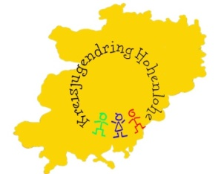
Anmeldung
14. Weltkinderfest
Sonntag, 14. Juni 2026
in Oberkessach

Organisation:
Ansprechperson:
Kontaktdaten (mindestens E-Mail):
Kategorie eures Angebots (bitte ankreuzen):
- Spielstand mit Spiel/Basteln/Action/…
- Einsatzfahrzeug
- Bühnenprogramm
- Sonstiges: ____________________________
- Weiß noch nicht, was wir anbieten wollen
Genauere Beschreibung:
Das benötigen wir von den Organisatoren dafür:
- Biertische, Anzahl: _____
- Bierbänke, Anzahl: _____
- Strom
- Starkstrom
- Wasser
- _____________________
- _____________________
Besonderheiten, die berücksichtigt werden sollten:
- Besonders viel Platz
- Besonderer Untergrund:_______________
- Auftritt geht nur in bestimmtem Zeitrahmen: ______________
- ______________________
- ______________________

